Проект урока информатики в 11 классе

Тема урока: Создание сайта в редакторе Блокнот.

Цель: Создать сайт в редакторе Блокнот.
Задачи:
Обучающие:
- изучение основных тегов
- формирование и закрепление навыков создания сайтов в редакторе Блокнот
Развивающие:
- развитие информационной культуры учащихся
- стимуляция познавательных интересов
Воспитывающие:
- воспитание уважительного отношения к чужому труду
- воспитание ответственного отношения к учебе
Оборудование: компьютерный класс, презентация
Ход урока
Этапы урока | Содержание | Формы и  методы
- Организационный момент | Приветствие, посадка и проверка готовности учащихся к уроку. | Рассказ
- Актуализация опорных знаний. | - Какой язык программирования применяется для создания сайтов?  - Почему для создания web-документов неприемлем традиционный способ?  - Как называется программа для просмотра Web-документов?  - Что такое разметка документа?  - Что такое теги?  - Что такое гипертекст?  - Что такое HTML файл?  - Какие расширения могут иметь HTML файлы?  - Какие действия нужно выполнить для просмотра HTML кода в браузере Internet Explorer?  - Какие виды редакторов HTML файлов вы знаете?  - Кто впервые занялся проблемой хранения и отображения данных?  - Как называется протокол передачи гипертекста?  - Назовите стандартную программу Windows в которой можно создавать сайты?  - Какие этапы выделяют при проектировании сайта?  - Чем задаётся стиль текста?  - Чем задаётся стиль графических элементов?  - Какие имена обычно дают главной странице?  - Что нужно сделать для того, чтобы сохранить документ как web-страницу?  - Как сделать в Word текст гиперссылкой?  - Как открыть web-страницу в Word? | Фронтальная работа
- Объявление темы и ожидаемых результатов | - Объявить тему и ожидаемые результаты.  - Ознакомить с планом урока | Рассказ
- Формирование новых навыков на практике | Учащимся раздаются инструкции, в которых подробно расписано, что нужно сделать. Каждый фрагмент, который для них является новым – пояснён. Учащиеся самостоятельно выполняют задания. Учитель выступает в роли консультанта | Самостоятельная работа
- Итог урока | - Какие логические части имеет HTML-документ?  - Между какими тегами заключается заголовок?  - Между какими тегами заключается название страницы?  - Между какими тегами заключается содержание страницы?  - Что такое содержание веб-страницы?  - Какими бывают теги?  - Что такое атрибуты?  - Какой тег создаёт абзац?  - Какой тег осуществляет перенос текста на новую строку без создания нового абзаца?  - Какой тег создаёт заголовок первого уровня?  - Сколько уровней заголовков бывает?  - Как сделать текст жирным, курсивом, подчёркнутым?  - Как осуществить выравнивание текста по правому краю, по центру, по ширине?  - Как изменить размер, цвет, шрифт текста?  - Как изменить цвет фона страницы? | Индивидуальный опрос
- Домашнее задание | - §1.2.

Ссылка на допматериалы
https://disk.yandex.by/d/aWRGlkqogWenlA

Практические задания.
- Откройте текстовый редактор Notepad++. Этот редактор мы будем использовать вместо стандартного блокнота. Преимущество состоит в том, что HTML код написанный в этом редакторе подсвечивается разными цветами.
- Наберите следующий HTML-код. Текст содержания документа можно скопировать из файла Алан Лакейн. Искусство успевать.txt
<HTML>
<HEAD>
<TITLE >Упражнение1</TITLE>
</HEAD>
<BODY>

Алан Лакейн. Искусство успевать
---------------------------------------------------------------------------
Alan Lakein "How to get control of your time and your life".
Перевод Ю. Емельянов, Н. Емельянова. Редактор и корректор А. Медведев
М.: Агентство "ФАИР", 1996, ISBN 5-88641-036-8
OCR: М.Свердлов
---------------------------------------------------------------------------

Вам не хватает времени? Эта книга для Вас.

61 метод экономии Вашего времени

Эта книга для тех, кто стремится прожить интересную, творческую и счастливую жизнь. Ее автор не только описывает проблемы нынешней жизни и вытекающие из них болезни современного человека, но и предлагает методы преодоления этих проблем, дает советы относительно того, как выйти невредимыми из жизненных передряг и при этом добиться заметных достижений. Эти рецепты доступны каждому человеку, поэтому эта книга - незаменимый помощник в вашей повседневной жизни.
Эта система эффективного использования времени была успешно внедрена в таких корпорациях, как: IBM, Bank of American, American telephon and telegraph, Standart Oil of California...
Общий тираж книги более 1000000 экз. "Как взять под контроль ваше время и жизнь?" На этот непростой вопрос вы найдете исчерпывающий ответ в этой книге.
Автор предлагает подробные советы относительно того, как выйти невредимым из жизненных передряг и при этом добиться заметных достижений.
Эти рецепты доступны каждому человеку, поэтому эта книга -незаменимыйпомощник в вашей повседневной жизни.

</BODY>
</HTML>
- Сохраните файл под именем upr1.html.
- Откройте файл в браузере.
- Вы должны увидеть примерно такой результат:
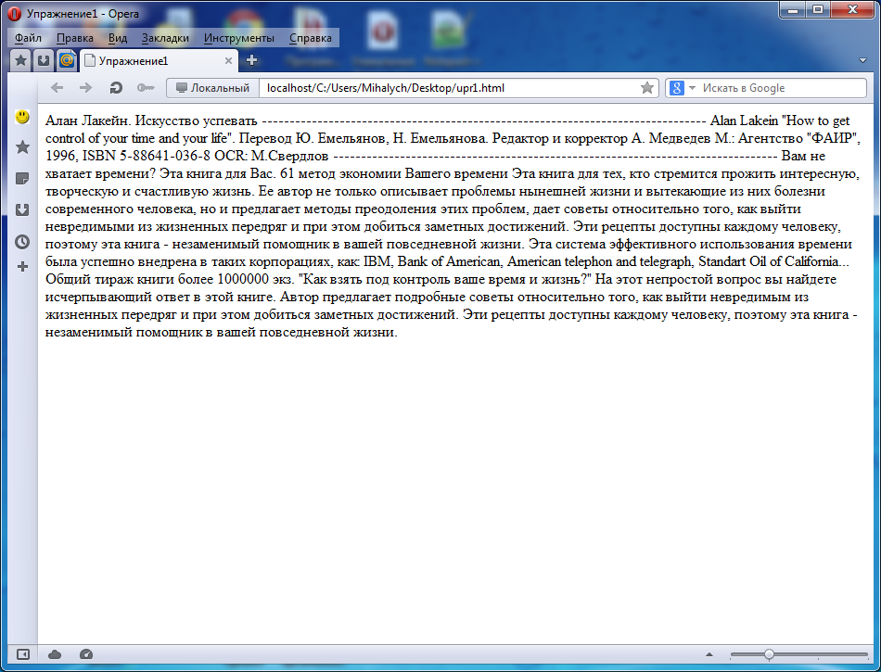
- Несмотря на то, что текст между <body> и </body> был набран в несколько строк, в браузере всё выводится одним сплошным абзацем.
- Оказывается браузер игнорирует все переносы строк. Начало и конец каждого абзаца приходится указывать вручную.
- Дело в том, что различные операционные системы могут отображать одну и ту же информацию по-разному. И для того, чтобы увидеть страницу так, как её задумал разработчик необходимо писать HTML-код.
- Все абзацы, заголовки переносы строк. Всё указывается с помощью тегов.
- Откройте файл upr1.html в редакторе Notepad++ (если он был закрыт). Для этого можно щёлкнуть по нему правой клавишей и выбрать Edit with Notepad++. Измените его в соответствии с образцом

<HTML>
<HEAD>
<TITLE >Упражнение1</TITLE>
</HEAD>
<BODY>

<h1>Алан Лакейн. Искусство успевать</h1>
<hr>
<p>Alan Lakein "How to get control of your time and your life".<br>
Перевод Ю. Емельянов, Н. Емельянова. Редактор и корректор А. Медведев<br>
М.: Агентство "ФАИР", 1996, ISBN 5-88641-036-8<br>
OCR: М.Свердлов</p>
<hr>

<h2>Вам не хватает времени? Эта книга для Вас.</h2>

<h3>61 метод экономии Вашего времени</h3>

<p>Эта книга для тех, кто стремится прожить интересную, творческую и счастливую жизнь. Ее автор не только описывает проблемы нынешней жизни и вытекающие из них болезни современного человека, но и предлагает методы преодоления этих проблем, дает советы относительно того, как выйти невредимыми из жизненных передряг и при этом добиться заметных достижений. Эти рецепты доступны каждому человеку, поэтому эта книга - незаменимый помощник в вашей повседневной жизни.</p>
<p>Эта система эффективного использования времени была успешно внедрена в таких корпорациях, как: IBM, Bank of American, American telephon and telegraph, Standart Oil of California...</p>
<p>Общий тираж книги более 1000000 экз. "Как взять под контроль ваше время и жизнь?" На этот непростой вопрос вы найдете исчерпывающий ответ в этой книге.</p>
<p>Автор предлагает подробные советы относительно того, как выйти невредимым из жизненных передряг и при этом добиться заметных достижений.</p>
<p>Эти рецепты доступны каждому человеку, поэтому эта книга - незаменимый помощник в вашей повседневной жизни.</p>

</BODY>
</HTML>

- У вас должно получиться следующее
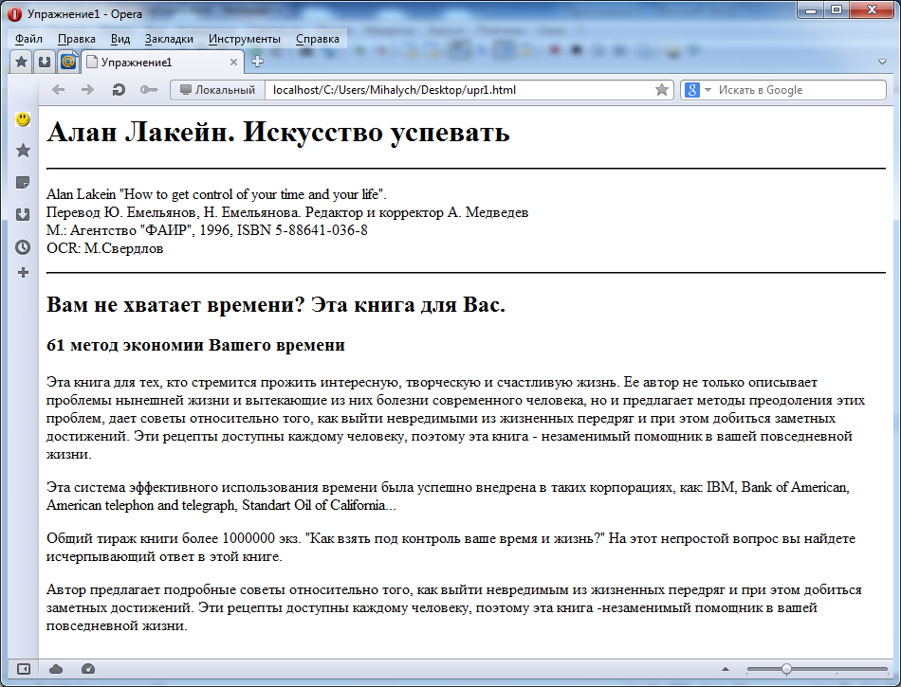
- Теги, которые вы использовали:
<h1> </h1> | Заголовок первого уровня (всего бывает 6)
<h2> </h2> | Заголовок второго уровня (всего бывает 6)
<h3> </h3> | Заголовок третьего уровня (всего бывает 6)
<p> </p> | Абзац.
<br> | Переход на новую строку. При этом новый абзац не создаётся.
<hr> | Вставка горизонтальной линии

- Откройте файл upr1.html в редакторе Notepad++ (если он был закрыт). Для этого можно щёлкнуть по нему правой клавишей и выбрать Edit with Notepad++. Измените его в соответствии с образцом

<HTML>
<HEAD>
<TITLE >Упражнение1</TITLE>
</HEAD>
<BODY>

<h1>Алан Лакейн. Искусство успевать</h1>
<hr>
<p><b>Alan Lakein</b> "How to get control of your time and your life".<br>
Перевод Ю. Емельянов, Н. Емельянова. Редактор и корректор А. Медведев<br>
М.: Агентство "ФАИР", 1996, ISBN 5-88641-036-8<br>
OCR: М.Свердлов</p>
<hr>

<h2>Вам не хватает времени? Эта книга для Вас.</h2>

<h3>61 метод экономии <u>Вашего времени</u></h3>

<p>Эта книга для тех, кто стремится прожить интересную, творческую и счастливую жизнь. Ее автор не только описывает проблемы нынешней жизни и вытекающие из них болезни современного человека, но и предлагает методы преодоления этих проблем, дает советы относительно того, как выйти невредимыми из жизненных передряг и при этом добиться заметных достижений. Эти рецепты доступны каждому человеку, поэтому эта книга - незаменимый помощник в вашей повседневной жизни.</p>
<p>Эта система эффективного использования времени была успешно внедрена в таких корпорациях, как: <i>IBM, Bank of American, American telephon and telegraph, Standart Oil of California...</i></p>
<p>Общий тираж книги более <b><u>1000000 экз</u></b>. "Как взять под контроль ваше время и жизнь?" На этот непростой вопрос вы найдете исчерпывающий ответ в этой книге.</p>
<p>Автор предлагает подробные советы относительно того, как выйти невредимым из жизненных передряг и при этом добиться заметных достижений.</p>
<p>Эти рецепты доступны каждому человеку, поэтому эта книга - незаменимый помощник в вашей повседневной жизни.</p>
</BODY>
</HTML>

- У вас должно получиться следующее
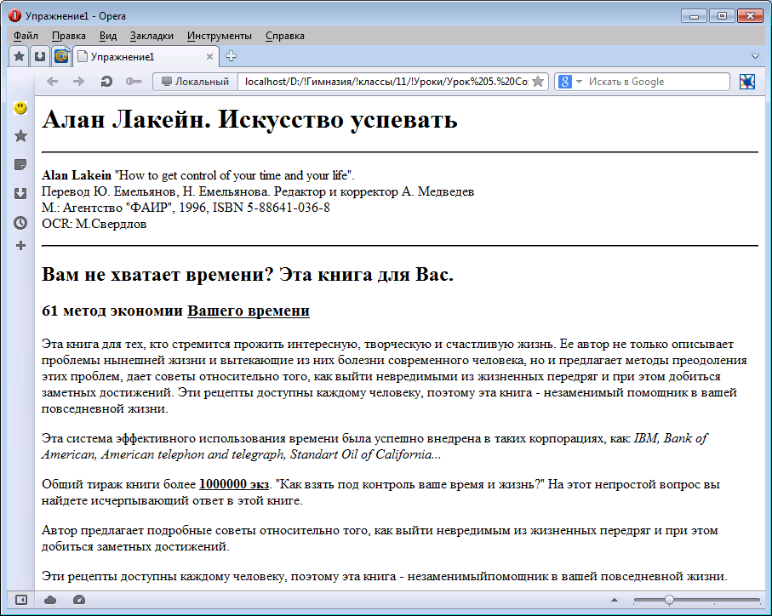
- Теги, которые вы использовали:
<b> </b> | Жирный текст
<i> </i> | Курсивный (наклонный) текст
<u> </u> | Подчёркнутый текст
- Откройте файл upr1.html в редакторе Notepad++ (если он был закрыт). Для этого можно щёлкнуть по нему правой клавишей и выбрать Edit with Notepad++. Измените его в соответствии с образцом

<HTML>
<HEAD>
<TITLE >Упражнение1</TITLE>
</HEAD>
<BODY bgcolor="gold">

<h1 align="center">Алан Лакейн. Искусство успевать</h1>
<hr>
<p><b>Alan Lakein</b> "How to get control of your time and your life".<br>
Перевод Ю. Емельянов, Н. Емельянова. Редактор и корректор А. Медведев<br>
М.: Агентство "ФАИР", 1996, ISBN 5-88641-036-8<br>
OCR: М.Свердлов</p>
<hr>

<h2>Вам не хватает времени? Эта книга для Вас.</h2>

<h3>61 метод экономии <u>Вашего времени</u></h3>

<p>Эта книга для тех, кто стремится прожить <font face="Arial" size="+2" color="red">интересную, творческую и счастливую жизнь</font>. Ее автор не только описывает проблемы нынешней жизни и вытекающие из них болезни современного человека, но и предлагает методы преодоления этих проблем, дает советы относительно того, как выйти невредимыми из жизненных передряг и при этом добиться заметных достижений. Эти рецепты доступны каждому человеку, поэтому эта книга - незаменимый помощник в вашей повседневной жизни.</p>
<p>Эта система эффективного использования времени была успешно внедрена в таких корпорациях, как: <i>IBM, Bank of American, American telephon and telegraph, Standart Oil of California...</i></p>
<p>Общий тираж книги более <b><u>1000000 экз</u></b>. "Как взять под контроль ваше время и жизнь?" На этот непростой вопрос вы найдете исчерпывающий ответ в этой книге.</p>
<p>Автор предлагает подробные советы относительно того, как выйти невредимым из жизненных передряг и при этом добиться заметных достижений.</p>
<p>Эти рецепты доступны каждому человеку, поэтому эта книга - незаменимый помощник в вашей повседневной жизни.</p>
</BODY>
</HTML>

- У вас должно получиться следующее
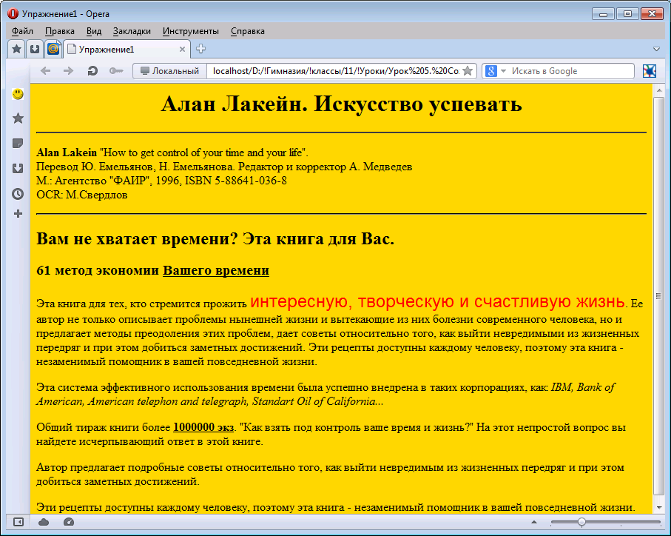
- Теги и атрибуты, которые вы использовали:
bgcolor="gold" | Атрибут тега <body> </body>. Задаёт цвет фона всей страницы
align="center" | Выравнивание текста по центру. Применяется к заголовкам и абзацам. Помимо значения center может принимать следующие параметры:  left – выравнивание по левому краю  right – выравнивание по правому краю  justify – выравнивание по ширине
<font> </font> | Задаёт свойства текста – его размер, цвет и шрифт. Используется только с атрибутами.  Атрибуты:  face="Arial" - шрифт  size="+2" - размер  color="red" - цвет

- В конце текста вставьте горизонтальную линию. Из файла Алан Лакейн. Искусство успевать.txt скопируйте несколько абзацев (6-7 абзацев будет достаточно).
- Выполните оформление вставленного текста с помощью изученных тегов. Используйте как можно большее количество изученных тегов.
- Замечание. Не лепите теги внутри текста где попало. Не делайте что попало жирным, курсивом, не выделяйте что попало другим цветом, шрифтом и. т. д. Тщательно продумайте целесообразность использования каждого тега
- Покажите результат учителю

КОНТРОЛЬНЫЕ ВОПРОСЫ

- Какие логические части имеет HTML-документ?
- Между какими тегами заключается заголовок?
- Между какими тегами заключается название страницы?
- Между какими тегами заключается содержание страницы?
- Что такое содержание веб-страницы?
- Какими бывают теги?
- Что такое атрибуты?
- Какой тег создаёт абзац?
- Какой тег осуществляет перенос текста на новую строку без создания нового абзаца?
- Какой тег создаёт заголовок первого уровня?
- Сколько уровней заголовков бывает?
- Как сделать текст жирным, курсивом, подчёркнутым?
- Как осуществить выравнивание текста по правому краю, по центру, по ширине?
- Как изменить размер, цвет, шрифт текста?
- Как изменить цвет фона страницы?

